学习任务单

课程基本信息
学科 |  | 信息技术 | 年级 |  | 高一 | 学期 | 春季
课题 |  | 探究点餐数据的计算机处理过程
教科书 |  | 书 名：信息系统与社会  出版社：上海科技教育出版社 出版日期：2021年7月
学生信息
姓名 |  | 学校 |  |  | 班级 |  | 学号
学习目标
1.认识信息系统中计算机的五大部件及功能
2.理解计算机五大部件协同工作原理
3.运用原理，描述信息系统中数据的计算机处理过程
课前学习任务
预习计算机五大部件之间的协同工作原理
课上学习任务
 | 【学习任务 一】  对照具体设备，将正确的设备名称填  点餐系统计算机的 逻辑部件  输入设备  输出设备  中央处理器  ( 运 算 器 + 控 制 器 )  存储器 |  |  | 写到相应的逻辑部件中。  具体设备  智 慧 终 端 显 示 屏 ( 机 器 人 )
中心服务器的CPU
中心服务器的硬盘
天猫精灵
【学习任务二】

1、通过天猫精灵输入(牛排、橙汁价格)数据、(计算总价格)指令到计算机。
2、控制器向天猫精灵，发出控制信号，将(牛排、橙汁价格)数据，指令(计算 总价格)保存到存储器。
3、控制器向存储器发出取(牛排、橙汁价格数据)信号，读取存储器中的指令(计 算总价格)。
对其余餐费数据的处理过程重新排序。
A.控制器向运算器发出控制信号，计算数据(牛排、橙汁价格)总和，运算结果 (120元)数据送入到存储器
B.控制器向存储器发出控制信号，将(120元)数据传输给机器人
C.控制器向机器人发出控制信号，输出显示餐费(120元)。
D.控制器向存储器发出控制信号，读取存储器中数据(牛排、橙汁价格)交至运 算器。
【学习任务三】画出点餐数据在计算机五大部件中的处理过程，虚线表示控制信号传输，实 线表示数据、指令传输。
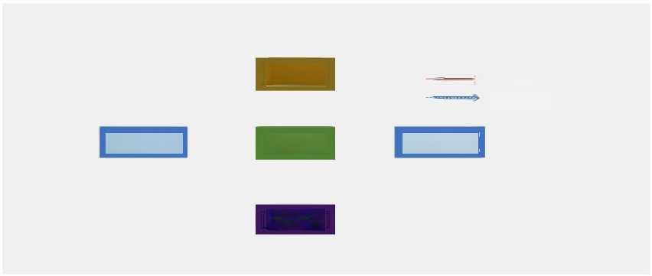  输入设备 | 运算器  控制器  存储器 | 数据、指令传输 控制信号传输  输出设备
推荐的学习资源

